管理体系审核记录表
过程与活动、  抽样计划 | 涉及  条款 | 受审核部门：销售部 主管领导： 刘雪 陪同人员：林晶 | 判定
 |  | 审核员：马淑琴 审核时间：2019-12-19
 |  | 审核条款：8.3
设计和开发  -总则 | 8.3/  8.3.1 | 建立、实施和保持设计和开发过程，以确保后续的产品和服务的提供。  本次产品设计/开发属性：■自主研发 □顾客推动 □投标成功 □其他  查1：有设计开发控制程序。程序文件编号：QAHD/B-06  查2：项目主责部门：销售部  查3：职责描述 — 程序文件P20有描述，如：  3.0职责  1.签订销售合同、合同管理、合同评审； 2.与顾客沟通；  3.装饰布艺、地毯、卷帘项目设计，形成图纸；  - - - - - -  6.负责本部门纠正和预防措施的具体实施。  查4：设计开发流程，有流程图  评价：设计开发总则要求全部符合。
设计和开发策划 | 8.3.2 | 各阶段过程控制要求：  职责和权限；性质、持续时间和复杂程度；适用的设计和开发评审；所需验证和确认活动；资源；接口控制需求；服务要求；证实满足设/开要求。  总体设计策划：1）低噪声、智能、节能； 2）预留“智能家居控制平台”接口。  3）选用交流同步电机，设有一套齿轮和微动开关装置，电机可实现顺/逆转，无级开启和闭合；实现实用性、智能性。  查1：项目负责人：孙彦茂； 组员：钟贞  查2：推进时间表，启动时间：2019-10-12；计划完成时间：2019-10-21；总计约20天  查3：提供：“窗帘设计开发流程图中，有”推进计划时间。  确认试制方案  总体评审  关键电路试验  方案评审  电路设计  方案评审  设/开初始方案  设计开发信息  归档/保存  设计资料整理  评审/更改  内部试用  采购  确认/评审  试生产  2天 0.5天 2天  0.5天 0.5天 1天 0.5天  2天 5天 0.5天 5天  查4：评审、验证、确认过程时间也安排在本次设计开发流程图中。  本次产品选用电机特性：噪声低、带断电自锁、功耗小。  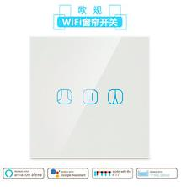  交流同步电机 WiFi开关面板  查5：关键点确认安排  提供：关键电路图纸保密要求文件一份；《JA-KB-02/2019》  确认过程参加人员：总经理、项目部长、财务部长、开发组成员。  测试项目：噪声、功耗、无级定位、控制响应、暗装布线 - - - - - - 等。符合并高于“窗帘工艺标准”要求。  查6：设计效果策划  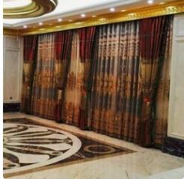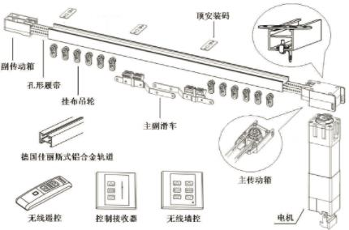  提供的“设计效果图” 传动系统示意图  查7：传动、安装部分设计策划  提供：示意图一份。  评价：设计思路前卫，有市场竞争力；不增加设备设施、人员；按标准要求对策划过程进行了详细策划，符合标准要求。选用产品市场有提供。
设计和开发输入 | 8.3.3 | 过程控制要求：功能性能要求；来源于以前类似设计和开发信息；法律法规要求；组织承诺实施的标准行业规范。产品开发目的清楚。设计和开发输入信息予以保留。  查1：功能性能要求在本次新产品开发中的体现“节能、低噪声”  提供：样品设计思路“节能、低噪声、无级定位、可接入智能平台”等。  查2：使用法律法规及技术要求  提供：1）窗帘工艺标准；  2）电动窗帘控制设备设计标准；  3）GB14102钢制卷帘通用技术条件  查3：开发产品效果示意  评价：开发目的明确，材料选用与目的一致；适用的法律法规与产品和安全、环境保护相符合；设计开发的信息予以保留。
设计和开发控制 | 8.3.4 | 对设计和开发过程进行控制，确保：获得预期结果；按计划评价设计和开发的结果满足要求的能力；确保设计和开发输出满足输入的要求；确保形成的产品和服务能够满足规定要求；针对问题采取必要措施；保留相关信息。  查1：设计过程控制  提供：设计开发控制程序《QAHD/B-06》，按其实施过程控制。  查2：评审过程信息  提供：a）设计开发方案评审过程文件化信息，《JL-8.3-03》共四份；涵盖了流程图中“方案、选料、图案、打版、试生产”各阶段信息。  查3：评审过程符合性  组长“孙彦茂”“钟贞”负责并提供评审资料。  提供：评审资料“效果图、结构图、策划书、采购清单、适用法规 - - - - 等。  评审（每次）签到表一份，《JL-7.5.3-01》各部门负责人+参加。  查4：提供1）初始方案评审、电控评审、总体评审、试制评审单 — 各一份；  提供2）（改进、修订、增加）意见一份  本次产品设计开发评审会，未提出修订意见。  查5：验证和确认过程信息  已将验证和确认过程合并。《JL-8.3-06》两份；  内部顾客（施润东 - 总经理助理、赵文硕 – 招投标专员）使用后，确认符合预期要求。  评价：设计和开发过程控制有效；已获得预期结果，符合策划要求。
设计和开发输出 | 8.3.5 | 设计和开发输出过程要求：满足输入要求；对后续的产品和服务的提供过程充分；引用监视和测量接收准则；规定安全、产品和服务的基本特性。保留输出形成文件化信息。  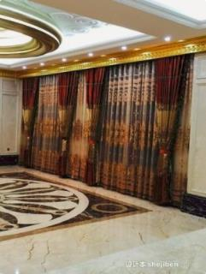 试制成品图  提供：测试结果  1）功耗：~220V/24W；  2）噪声：实测≤40db；符合GB 22337-2008 标准  3）启/停：任意位置；  4）响应：≤1Sec  评价：对照设计开发的策划、输入，测试各项指标、结果完全实现。可以批产投放市场。
设计和开发更改 | 8.3.6 | 对设计和开发更改进行识别、评审和控制，确保这些更改不产生不利影响。保留形成文件的信息：包括：设计和开发更改及评审结果；更改的授权；对不利影响采取的措施。  查1：更改被授权人：孙彦茂  查2：按策划文件进行了评审、确认，未发生更改。  查3：设计开发文件控制，按《QAHD/C-01文件控制程序》实施  查4：发生不利影响时的纠正预防措施，按《QAHD/B-14》程序实施。  评价：文件符合要求并按要求实施。本次设计开发过程未发生更改，未形成文件化信息。
确认试制方案
总体评审
关键电路/试验
方案评审
电路设计
方案评审
设/开初始方案
设计开发信息

归档/保存
设计资料整理
评审/更改
内部试用
采购
确认/评审

试生产

说明：不符合标注N

